з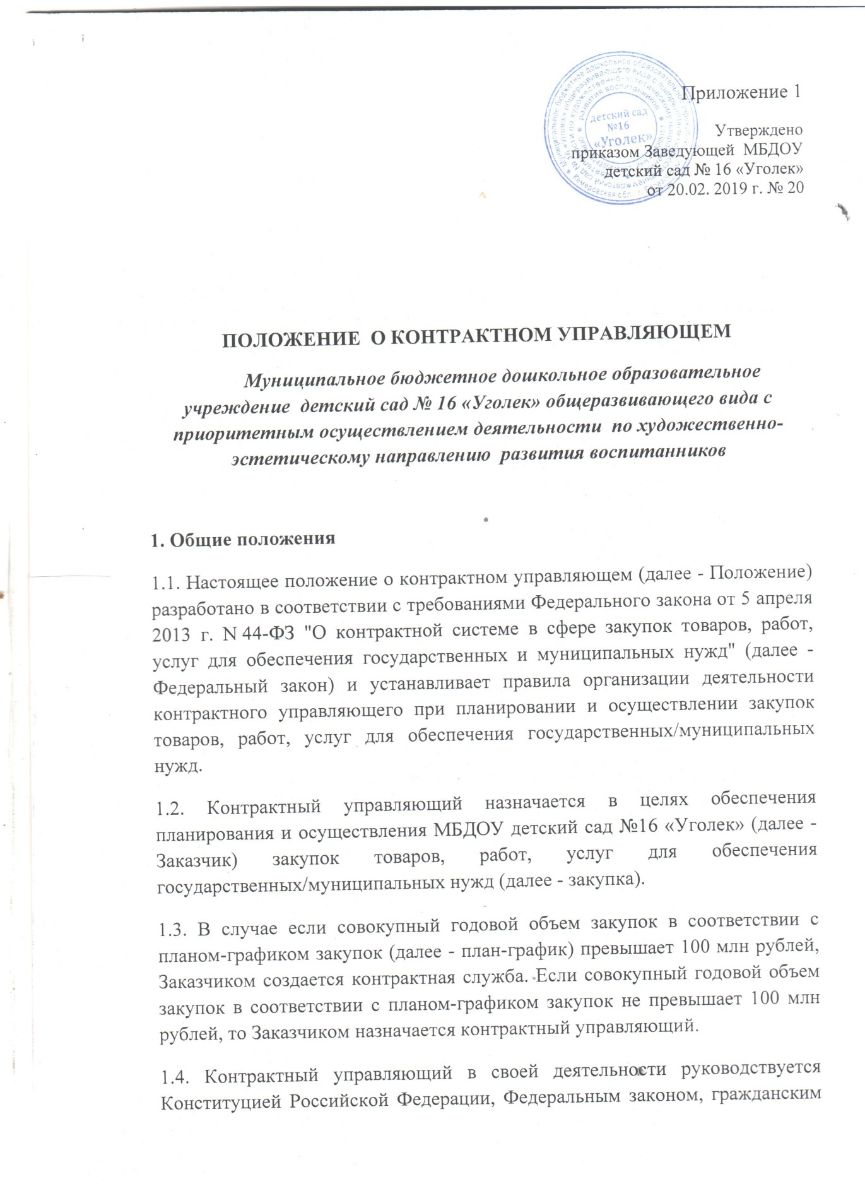
законодательством Российской Федерации, бюджетным законодательством Российской Федерации, нормативными правовыми актами о контрактной системе в сфере закупок товаров, работ, услуг для обеспечения государственных и муниципальных нужд, в том числе настоящим Положением, иными нормативными правовыми актами Российской Федерации.
1.5. Основными принципами назначения и функционирования контрактного управляющего при планировании и осуществлении закупок являются:
1.5.1. привлечение квалифицированных специалистов, обладающих теоретическими и практическими знаниями и навыками в сфере закупок;
1.5.2. свободный доступ к информации о совершаемых контрактным управляющим действиях, направленных на обеспечение государственных/муниципальных нужд, в том числе способах осуществления закупок и их результатах;
1.5.3. заключение контрактов на условиях, обеспечивающих наиболее эффективное достижение заданных результатов обеспечения государственных/муниципальных нужд;
1.5.4. достижение Заказчиком заданных результатов обеспечения государственных/муниципальных нужд.
1.6. Контрактный управляющий назначается Заказчиком как ответственное лицо за осуществление закупок, включая исполнение каждого контракта.
1.7. Контрактный управляющий должен иметь высшее образование или дополнительное профессиональное образование в сфере закупок.
2. Функциональные обязанности контрактного управляющего
2.1. Функциональными обязанностями контрактного управляющего являются:
2.1.1. Планирование закупок.
2.1.2. Организация на стадии планирования закупок консультаций с поставщиками (подрядчиками, исполнителями) и участие в таких консультациях в целях определения состояния конкурентной среды на соответствующих рынках товаров, работ, услуг, определения наилучших технологий и других решений для обеспечения государственных/муниципальных нужд.
2.1.3. Обоснование закупок.
2.1.4. Обоснование начальной (максимальной) цены контракта.
2.1.5. Обязательное общественное обсуждение закупок.
2.1.6. Организационно-техническое обеспечение деятельности комиссий по осуществлению закупок.
2.1.7. Привлечение экспертов, экспертных организаций.
2.1.8. Подготовка и размещение в единой информационной системе в сфере закупок (далее - единая информационная система) извещения об осуществлении закупки, документации о закупках, проектов контрактов. 2.1.9. Подготовка и направление приглашений принять участие в определении поставщиков (подрядчиков, исполнителей) закрытыми способами.
2.1.10. Рассмотрение банковских гарантий и организация осуществления уплаты денежных сумм по банковской гарантии.
2.1.11. Организация заключения контракта.
2.1.12. Организация приемки поставленного товара, выполненной работы (ее результатов), оказанной услуги, а также отдельных этапов поставки товара, выполнения работы, оказания услуги (далее - отдельный этап исполнения контракта), предусмотренных контрактом, включая проведение в соответствии с Федеральным законом экспертизы поставленного товара, результатов выполненной работы, оказанной услуги, а также отдельных этапов исполнения контракта, обеспечение создания приемочной комиссии. 2.1.13. Организация оплаты поставленного товара, выполненной работы (ее результатов), оказанной услуги, отдельных этапов исполнения контракта. 2.1.14. Взаимодействие с поставщиком (подрядчиком, исполнителем) при изменении, расторжении контракта.
2.1.15. Организация включения в реестр недобросовестных поставщиков (подрядчиков, исполнителей) информации о поставщике (подрядчике, исполнителе).
2.1.16. Направление поставщику (подрядчику, исполнителю) требования об уплате неустоек (штрафов, пеней).
2.1.17. Участие в рассмотрении дел об обжаловании результатов определения поставщиков (подрядчиков, исполнителей) и осуществление подготовки материалов для выполнения претензионно-исковой работы.
2.2. Порядок действий контрактного управляющего для осуществления своих полномочий, а также порядок взаимодействия контрактного управляющего с другими подразделениями Заказчика, комиссией по осуществлению закупок определяется положением, утвержденным Заказчиком в соответствии с настоящим Положением.
3. Функции и полномочия контрактного управляющего
3.1. Контрактный управляющий осуществляет следующие функции и полномочия:
3.1.1. При планировании закупок:
А) разрабатывает план закупок, осуществляет подготовку изменений для внесения в план закупок, размещает в единой информационной системе план закупок и внесенные в него изменения;
Б) размещает планы закупок на сайтах Заказчика в информационно-телекоммуникационной сети "Интернет" (при наличии), а также опубликовывает в любых печатных изданиях в соответствии с частью 10 статьи 17 Федерального закона;
В) обеспечивает подготовку обоснования закупки при формировании плана закупок;
Г) разрабатывает план-график, осуществляет подготовку изменений для внесения в план-график, размещает в единой информационной системе план-график и внесенные в него изменения;
Д) организует утверждение плана закупок, плана-графика;
Е) определяет и обосновывает начальную (максимальную) цену контракта, цену контракта, заключаемого с единственным поставщиком (подрядчиком, исполнителем) при формировании плана-графика закупок.
3.1.2. При определении поставщиков (подрядчиков, исполнителей):
А) выбирает способ определения поставщика (подрядчика, исполнителя);
Б) уточняет в рамках обоснования цены цену контракта и ее обоснование в извещениях об осуществлении закупок, приглашениях принять участие в определении поставщиков (подрядчиков, исполнителей) закрытыми способами, конкурсной документации, документации об аукционе;
В) уточняет в рамках обоснования цены цену контракта, заключаемого с единственным поставщиком (подрядчиком, исполнителем);
Г) осуществляет подготовку извещений об осуществлении закупок, документации о закупках (за исключением описания объекта закупки), проектов контрактов, изменений в извещения об осуществлении закупок, в документацию о закупках, приглашения принять участие в определении поставщиков (подрядчиков, исполнителей) закрытыми способами;
Д) осуществляет подготовку протоколов заседаний комиссий по осуществлению закупок на оснований решений, принятых членами комиссии по осуществлению закупок;
Е) организует подготовку описания объекта закупки в документации о закупке;
Ж) осуществляет организационно-техническое обеспечение деятельности комиссий по осуществлению закупок, в том числе обеспечивает проверку:
- соответствия требованиям, установленным в соответствии с законодательством Российской Федерации к лицам, осуществляющим поставку товара, выполнение работы, оказание услуги, являющихся объектом закупки;
- непроведения ликвидации участника закупки - юридического лица и отсутствия решения арбитражного суда о признании участника закупки
- юридического лица или индивидуального предпринимателя несостоятельным (банкротом) и об открытии конкурсного производства;
- неприостановления деятельности участника закупки в порядке, установленном Кодексом Российской Федерации об административных правонарушениях, на дату подачи заявки на участие в закупке;
- отсутствия у участника закупки недоимки по налогам, сборам, задолженности по иным обязательным платежам в бюджеты бюджетной системы Российской Федерации;
- отсутствия в реестре недобросовестных поставщиков (подрядчиков, исполнителей) информации об участнике закупки - юридическом лице, в том числе информации об учредителях, о членах коллегиального исполнительного органа, лице, исполняющем функции единоличного исполнительного органа участника закупки; - отсутствия у участника закупки;
- физического лица либо у руководителя, членов коллегиального исполнительного органа или главного бухгалтера юридического лица;
- участника закупки судимости за преступления в сфере экономики;
- обладания участником закупки исключительными правами на результаты интеллектуальной деятельности;
- соответствия дополнительным требованиям, устанавливаемым в соответствии с частью 2 статьи 31 Федерального закона;
З) обеспечивает привлечение на основе контракта специализированной организации для выполнения отдельных функций по определению поставщика;
И) обеспечивает предоставление учреждениям и предприятиям уголовно-исполнительной системы, организациям инвалидов преимущества в отношении предлагаемой ими цены контракта;
К) обеспечивает осуществление закупки у субъектов малого предпринимательства, социально ориентированных некоммерческих организаций, устанавливает требование о привлечении к исполнению контракта субподрядчиков, соисполнителей из числа субъектов малого предпринимательства, социально ориентированных некоммерческих организаций;
Л) размещает в единой информационной системе или до ввода в эксплуатацию указанной системы на официальном сайте Российской Федерации в информационно-телекоммуникационной сети "Интернет" для размещения информации о размещении заказов на поставки товаров, выполнение работ, оказание услуг извещения об осуществлении закупок, документацию о закупках и проекты контрактов, протоколы, предусмотренные Федеральным законом;
М) публикует извещение об осуществлении закупок в любых средствах массовой информации или размещает это извещение на сайтах в информационно-телекоммуникационной сети "Интернет" при условии, что такое опубликование или такое размещение осуществляется наряду с предусмотренным Федеральным законом размещением;
Н) подготавливает и направляет в письменной форме или в форме электронного документа разъяснения положений документации о закупке;
О) обеспечивает сохранность конвертов с заявками на участие в закупках, защищенность, неприкосновенность и конфиденциальность поданных в форме электронных документов заявок на участие в закупках и обеспечивает рассмотрение содержания заявок на участие в закупках только после вскрытия конвертов с заявками на участие в закупках или открытия доступа к поданным в форме электронных документов заявкам на участие в закупках;
П) предоставляет возможность всем участникам закупки, подавшим заявки на участие в закупке, или их представителям присутствовать при вскрытии конвертов с заявками на участие в закупке и (или) открытии доступа к поданным в форме электронных документов заявкам на участие в закупке;
Р) обеспечивает возможность в режиме реального времени получать информацию об открытии доступа к поданным в форме электронных документов заявкам на участие в закупке;
С) обеспечивает осуществление аудиозаписи вскрытия конвертов с заявками на участие в закупках и (или) открытия доступа к поданным в форме электронных документов заявкам на участие в закупках;
Т) обеспечивает хранение в сроки, установленные законодательством, протоколов, составленных в ходе проведения закупок, заявок на участие в закупках, документации о закупках, изменений, внесенных в документацию о закупках, разъяснений положений документации о закупках и аудиозаписи вскрытия конвертов с заявками на участие в закупках и (или) открытия доступа к поданным в форме электронных документов заявкам на участие в закупках;
У) привлекает экспертов, экспертные организации;
Ф) обеспечивает согласование применения закрытых способов определения поставщиков (подрядчиков, исполнителей) в порядке, установленном федеральным органом исполнительной власти по регулированию контрактной системы в сфере закупок, в соответствии с частью 3 статьи 84 Федерального закона;
Х) обеспечивает направление необходимых документов для заключения контракта с единственным поставщиком (подрядчиком, исполнителем) по результатам несостоявшихся процедур определения поставщика в установленных Федеральным законом случаях в соответствующие органы, определенные пунктом 25 части 1 статьи 93 Федерального закона;
Ц) обосновывает в документально оформленном отчете невозможность или нецелесообразность использования иных способов определения поставщика (подрядчика, исполнителя), а также цену контракта и иные существенные условия контракта в случае осуществления закупки у единственного поставщика (подрядчика, исполнителя) для заключения контракта;
Ч) обеспечивает заключение контрактов;
Ш) организует включение в реестр недобросовестных поставщиков (подрядчиков, исполнителей) информации об участниках закупок, уклонившихся от заключения контрактов.
3.1.3. При исполнении, изменении, расторжении контракта:
А) обеспечивает приемку поставленного товара, выполненной работы (ее результатов), оказанной услуги, а также отдельных этапов поставки товара, выполнения работы, оказания услуги;
Б) организует оплату поставленного товара, выполненной работы (ее результатов), оказанной услуги, а также отдельных этапов исполнения контракта;
В) взаимодействует с поставщиком (подрядчиком, исполнителем) при изменении, расторжении контракта, применяет меры ответственности, в том числе направляет поставщику (подрядчику, исполнителю) требование об уплате неустоек (штрафов, пеней) в случае просрочки исполнения поставщиком (подрядчиком, исполнителем) обязательств (в том числе гарантийного обязательства), предусмотренных контрактом, а также в иных случаях неисполнения или ненадлежащего исполнения поставщиком (подрядчиком, исполнителем) обязательств, предусмотренных контрактом, совершает иные действия в случае нарушения поставщиком (подрядчиком, исполнителем) условий контракта;
Г) организует проведение экспертизы поставленного товара, выполненной работы, оказанной услуги, привлекает экспертов, экспертные организации; Д) в случае необходимости обеспечивает создание приемочной комиссии не менее чем из пяти человек для приемки поставленного товара, выполненной работы или оказанной услуги, результатов отдельного этапа исполнения контракта;
Е) подготавливает документ о приемке результатов отдельного этапа исполнения контракта, а также поставленного товара, выполненной работы или оказанной услуги;
Ж) размещает в единой информационной системе или до ввода в эксплуатацию указанной системы на официальном сайте Российской Федерации в информационно-телекоммуникационной сети "Интернет" для размещения информации о размещении заказов на поставки товаров, выполнение работ, оказание услуг отчет, содержащий информацию об исполнении контракта, о соблюдении промежуточных и окончательных сроков исполнения контракта, о ненадлежащем исполнении контракта (с указанием допущенных нарушений) или о неисполнении контракта и о санкциях, которые применены в связи с нарушением условий контракта или его неисполнением, об изменении или о расторжении контракта в ходе его исполнения, информацию об изменении контракта или о расторжении контракта, за исключением сведений, составляющих государственную тайну;
З) организует включение в реестр недобросовестных поставщиков (подрядчиков, исполнителей) информации о поставщике (подрядчике, исполнителе), с которым контракт был расторгнут по решению суда или в связи с односторонним отказом Заказчика от исполнения контракта;
И) составляет и размещает в единой информационной системе отчет об объеме закупок у субъектов малого предпринимательства, социально ориентированных некоммерческих организаций.
3.2. Контрактный управляющий осуществляет иные полномочия, предусмотренные Федеральным законом, в том числе:
1) организует в случае необходимости консультации с поставщиками (подрядчиками, исполнителями) и участвует в таких консультациях в целях определения состояния конкурентной среды на соответствующих рынках товаров, работ, услуг, определения наилучших технологий и других решений для обеспечения государственных/муниципальных нужд;
2) организует обязательное общественное обсуждение закупки товара, работы или услуги, по результатам которого в случае необходимости осуществляет подготовку изменений для внесения в планы закупок, планы-графики, документацию о закупках или обеспечивает отмену закупки;
3) принимает участие в утверждении требований к закупаемым Заказчиком отдельным видам товаров, работ, услуг (в том числе предельным ценам товаров, работ, услуг) и (или) нормативным затратам на обеспечение функций Заказчика и размещает их в единой информационной системе;
4) участвует в рассмотрении дел об обжаловании действий (бездействия) Заказчика, в том числе обжаловании результатов определения поставщиков (подрядчиков, исполнителей), и осуществляет подготовку материалов для осуществления претензионной работы;
5) разрабатывает проекты контрактов, в том числе типовых контрактов Заказчика, типовых условий контрактов Заказчика;
6) осуществляет проверку банковских гарантий, поступивших в качестве обеспечения исполнения контрактов, на соответствие требованиям Федерального закона;
7) информирует в случае отказа Заказчика в принятии банковской гарантии об этом лицо, предоставившее банковскую гарантию, с указанием причин, послуживших основанием для отказа;
8) организует осуществление уплаты денежных сумм по банковской гарантии в случаях, предусмотренных Федеральным законом;
9) организует возврат денежных средств, внесенных в качестве обеспечения исполнения заявок или обеспечения исполнения контрактов.
3.3. В целях реализации функций и полномочий, указанных в пунктах 3.1, 3.2 настоящего Положения, контрактный управляющий обязан соблюдать обязательства и требования, установленные Федеральным законом, в том числе:
1) не допускать разглашения сведений, ставших ему известными в ходе проведения процедур определения поставщика (подрядчика, исполнителя), кроме случаев, прямо предусмотренных законодательством Российской Федерации;
2) не проводить переговоров с участниками закупок до выявления победителя определения поставщика (подрядчика, исполнителя), кроме случаев, прямо предусмотренных законодательством Российской Федерации;
3) привлекать в случаях, в порядке и с учетом требований, предусмотренных действующим законодательством Российской Федерации, в том числе Федеральным законом, к своей работе экспертов, экспертные организации.
3.4. При централизации закупок в соответствии со статьей 26 Федерального закона контрактный управляющий осуществляет функции и полномочия, предусмотренные пунктами 3.1, 3.2 настоящего Положения и не переданные соответствующему уполномоченному органу, уполномоченному учреждению, которые осуществляют полномочия на определение поставщиков (подрядчиков, исполнителей).

